Dr. Nagy László EGYMI
Leány Gyermekotthona

BESZÁMOLÓ

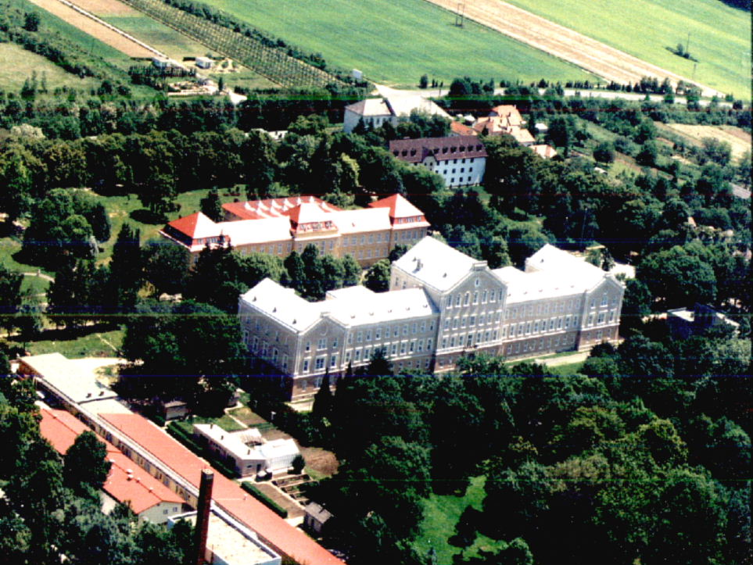
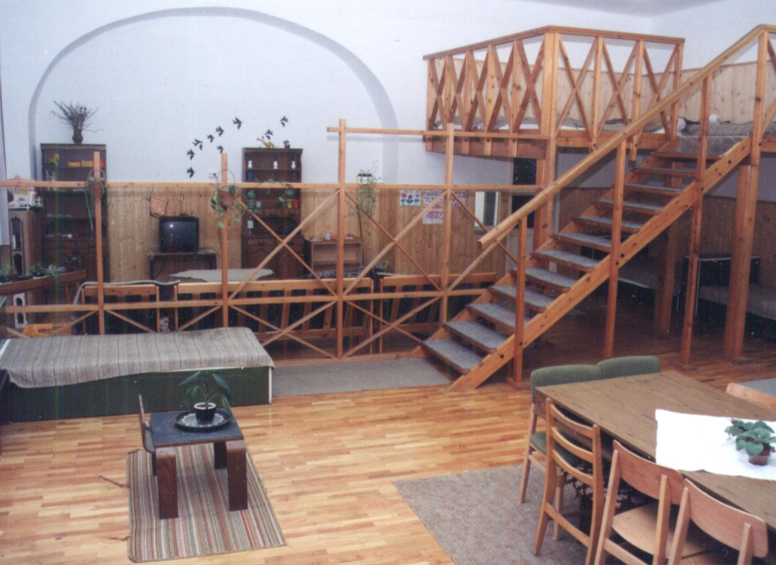

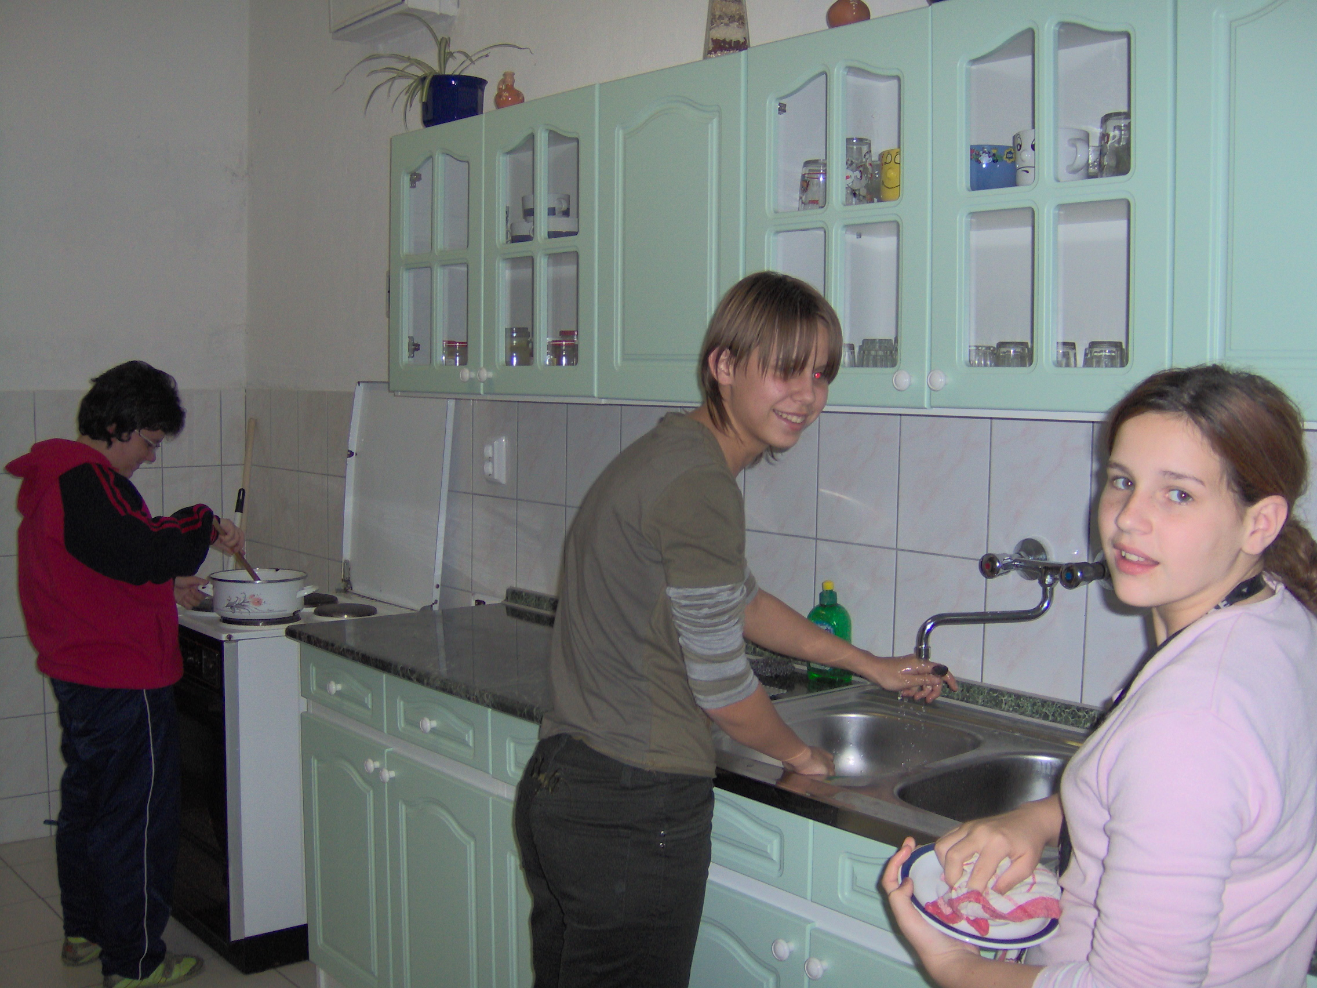

2010.

Nem vagytok feleslegesek,
nem vagytok létszámfelettiek,
hozzánk tartoztok.
(Méhes József)

I. Helyzetelemzés a számok tükrében

- Gyermeklétszám alakulása 2010-ben

Megnevezés | Létszám (fő)
2009. december 31-én nyilvántartott gyermeklétszám | 33
2010. évi létszámnövekedés | 14
Gyermekvédelmi gondoskodásba vett | 12
Szülőtől, vérszerinti családból | 12
2010. évi létszámcsökkenés | 9
Gyermekvédelmi gondoskodása megszűnt | 4
Szülőhöz, hozzátartozóhoz | 3
Nagykorúvá vált | 1
Gondozási helye változott | 1
Más gyermekotthonba került | 1
Utógondozása megszűnt | 4
2010. december 31-én nyilvántartott létszám | 38

- 2010-ben gyermekotthonba került gyermekek száma

Születési év | Ideiglenes hatállyal elhelyezve |  | Átmeneti nevelésbe vett |  | Összesen (fő) | Ebből leány  (fő)
Születési év | Összesen (fő) | Ebből leány (fő) | Összesen (fő) | Ebből leány (fő) | Összesen (fő) | Ebből leány  (fő)
1992 |  |  | 1 | 1 | 1 | 1
1994 |  |  | 2 | 2 | 2 | 2
1995 |  |  | 3 | 3 | 3 | 3
1996 |  |  | 2 | 2 | 2 | 2
1999 |  |  | 1 | 1 | 1 | 1
2001 |  |  | 1 | 1 | 1 | 1
2002 |  |  | 1 | 1 | 1 | 1
2003 |  |  | 1 | 1 | 1 | 1
2004 |  |  | 1 | 1 | 1 | 1
2006 |  |  | 1 | 1 | 1 | 1
Összesen (fő) |  |  | 14 | 14 | 14 | 14

- Gyermekek születési éve és gondozási forma

Születési év | Átmeneti nevelt |  | Tartós nevelt |  | Utógondozói ellátásban részesült |  | Összesen (fő) | Ebből leány (fő)
Születési év | Összesen (fő) | Ebből leány (fő) | Összesen (fő) | Ebből leány (fő) | Összesen (fő) | Ebből leány (fő) | Összesen (fő) | Ebből leány (fő)
1992 v. korábban |  |  |  |  |  | 4 | 4 | 4
1993 | 1 | 1 |  |  |  |  | 1 | 1
1994 | 4 | 4 |  |  |  |  | 4 | 4
1995 | 6 | 6 |  |  |  |  | 6 | 6
1996 | 4 | 4 |  |  |  |  | 4 | 4
1997 | 5 | 5 |  |  |  |  | 5 | 5
1998 | 2 | 2 |  |  |  |  | 2 | 2
1999 | 1 | 1 |  |  |  |  | 1 | 1
2000 | 1 | 1 |  |  |  |  | 1 | 1
2001 | 3 | 3 |  |  |  |  | 3 | 3
2002 | 2 | 2 |  |  |  |  | 2 | 2
2003 | 1 | 1 |  |  |  |  | 1 | 1
2004 | 2 | 1 |  |  |  |  | 2 | 1
2005 | 1 | 1 |  |  |  |  | 1 | 1
2006 | 1 | 1 |  |  |  |  | 1 | 1
Összesen | 34 | 33 |  |  |  | 4 | 38 | 37

- Utógondozásban részesülők száma kor szerint (2010. december 31-én)

Születési év | Összesen (fő)
1992 | 4
Összesen | 4

Szervezeti felépítés:
3 csoport 36 fő tanuló
belső UG lakás leány 2 fő tanuló

Gyermekeink oktatása-nevelése intézményenkénti eloszlásban:

▪ Élelmiszeripari és Földmérési Szakképző Iskola 1 fő
▪ Teleki Blanka Szakképző és Szakközépiskola 1 fő
▪ Hefele Menyhért Építő- és Faipari Szakmunkásképző Iskola 1 fő
▪ Evangélikus Mezőgazdasági és Kereskedelmi Szakközépiskola 1 fő
▪ Eltérő Tantervű Általános Iskola 9 fő
▪ Beszédjavító Általános Iskola 7 fő
▪ Speciális Szakiskola 7 fő
▪ Béri Balog Ádám Általános Iskola 1 fő
▪ Bersek József KIKI Általános Iskola 6 fő
▪ Óvoda 4 fő

A jogszabályban előírt munkakörben foglalkoztatott statisztikai állomány létszáma (2010. december 31-én)

Megnevezés | Felső-  fokú peda-gógiai képesí-tésű | Szociál pedagó-gus | Egyéb felsőfo-  kú képesí-tésű | Érettsé-givel | Érettsé-gi nélkül | Összesen | Belé-pők | Kilé-pők | Jogsza-  bályban  előírt létszám
Gyermekotthon vezető | 1 |  |  |  |  | 1 |  |  | 1
Nevelő |  | 3 |  |  |  | 3 |  |  | 3
Gyermekvédelmi asszisztens |  |  | 10 |  |  | 10 |  |  | 3
Gyermekfelü-gyelő |  |  |  |  | 2 | 2 |  |  | 9
Gyermekvédelmi ügyintéző |  |  | 1 |  |  | 1 |  |  | 1
Utó-családgondozó |  |  |  |  |  |  |  | 1 | 1
Összesen | 1 | 3 | 11 |  | 2 | 17 |  | 1 | 18

II. Szakmai munkánk

1. Általános tájékoztató

2010. augusztus 1-től vezetőségünk több tagja is nyugdíjba vonult. Belső átcsoportosításokkal oldottuk meg helyük betöltését, a feladatok ellátását.
19 éve dolgozom az intézményben, a könyvtár vezetőjeként, szociál- és gyógypedagógusként minden intézményegységgel folyamatos volt a kapcsolatom, részt vettem a gyermekek délelőtti oktatásán túl a délutáni szabadidős tevékenység szervezésében is. Éppen ezért szerencsés helyzetben vettem át a Leány Gyermekotthon vezetését, mivel ismertem a nevelői és gyermeki gárdát egyaránt, részese voltam életüknek, problémáiknak és örömeiknek.
Intézményünk néhány éve jelentős költségvetési gondokkal küzd, ez ráütötte bélyegét a munkahelyi légkörre, bizonytalanság, reményvesztettség érzését keltve.
Az amúgy sem egyszerű szakmai munkát nehezítették az állandó megszorító intézkedések következményei: a létszámleépítések és csoportösszevonások.
A fentiek kapcsán megszűnt kórházunk betegszobai feladatellátása, amely az állandó délelőtti szolgálat megszervezését és a gyermekek folyamatos szakrendelésekre szállítását vonta maga után.
A megnövekedett közüzemi díjak és a szolgálat megfelelő ellátása miatt kétségbeesett lépésre szántuk el magunkat: a három leány csoport az önálló lakásotthonokból januárban visszaköltözött eredeti helyére, a Fiú Gyermekotthon alatti folyosóra.
Ezzel nem a fizikai környezet romlott, az ellátás nem mondható rosszabbnak, mint előtte, inkább szakmai szempontból tekinthető fájó visszalépésnek, főleg az idevágó gyermekvédelmi törvény tekintetében.
A gyerekek nyertek ezzel a lépéssel, mert így a három éjszakás helyett, a helyi viszonyoknak köszönhetően 1 éjszakással meg tudjuk oldani a szolgálatot, ezért több nevelő tud nappal foglalkozni a tág életkori határokon mozgó gyerekekkel.
Több lehetőség jut az egyéni foglalkozásokra, személyiségfejlesztésre, az apró-cseprő, de a gyerekek számára nagy jelentőséggel bíró problémák megoldására.
Lányok tekintetében a legfőbb gondot az állandó szökések és a kritikátlan párkapcsolatok okozzák.
Négy leányunk szinte folyamatosan úton van. Talán első hallásra nem jelent nagy számot ez a négy fő, de az ezzel járó feladattöbblet, lelki megterhelés a szabályoknak megfelelni próbáló gyerekektől veszi el a nevelők és a hatóságok energiáját. Az engedély nélküli eltávozások vagy ezek ok nélküli meghosszabbítása a körözések kiadását, majd visszavonását, állandó rendőrségi beavatkozást jelentenek, amely rengeteg adminisztrációval jár.
Semmiféle eszköz nem áll rendelkezésünkre ahhoz, hogy ezeket a cselekményeket megakadályozzuk, illetve megelőzzük. Ezekre a lányokra nem hatnak a beszélgetések, motivációk, jutalmak vagy büntetések. Szabály- és kötelességtudatuk egyáltalán nincs, jövőképükben nem szerepel a tanulás vagy a munkaerőpiacon való elhelyezkedés, a gyermekotthont kötelező rossznak tekintik, ahol hosszabb-rövidebb ideig azért tartózkodnak, mert elcsípve őket, kénytelenek néhány napot nálunk tölteni, amíg ruhát cserélnek, megfürödnek.
A másik legjelentősebb gondot a kritikátlan és erkölcstelen párkapcsolatok jelentik. Néhány lányunk – a szökdösőkkel az élen – meggondolatlanul, éretlenül létesít párkapcsolatot. Felelőtlenségük eredményeként nem kívánt terhességek és szülések problémakörével küzdöttünk. Ezt megelőzendő, a legveszélyeztetettebbeket, és akikkel őszintén lehetett erről beszélni, elvittük a Gyermek- és ifjúsági nőgyógyászatra, ahol tanácsokkal, illetve fogamzásgátlóval látták el őket.
Az utógondozattak terelgetése idén is kiemelt feladat volt. Valamennyien tanulnak, egy főt családba fogadtak. Többszöri beszélgetés és meggyőzés ellenére sem tudtuk lebeszélni őt az utógondozotti státusz megszüntetéséről, mindenáron „szabad” akart lenni.
Sajnos nem először történik meg, hogy nagykorúvá válva, nincs jogunk visszatartani őket, és a vesztükbe rohannak. A befogadó család egészen addig szívélyes, amíg a leány összekuporgatott pénze tart, aztán mehet útjára. Annak ellenére, hogy maguk is látnak erre példát, igyekezetünk hiába való ahhoz, hogy megóvjuk őket ettől a csapdától.

Az utógondozás főbb feladatai:
- számlanyitás és gondozás nagykorúvá válás után
- lakásvásárlás segítése
- gondokság alá helyezés elindítása
- rendszeres kapcsolat – a munkaügyi központtal és REHAB – team-mel
- hétvégi önellátás irányítása, segítése
- önálló életvitel tanítása

2. Szakmai feladat ellátás és területei vázlatosan

Gyermekotthon vezetőként ellátom a vezetői, tervezői, szervezői feladatokat, a szolgálat vezényelését.
Képviselem az intézményt a különböző belső és külső fórumokon.
Gyámi megbízásomnak megfelelően ellátom a vagyonkezelői feladatokat, a gyermekek törvényes képviseletét. Folyamatosan ellenőrzöm a gyermekotthonban folyó munkát.

Gyermekvédelmi ügyintéző: az iratanyag naprakész vezetése és kezelése, teljes körű adminisztrációs feladatok ellátása

Nevelők: csoportvezető szervezési feladatok ellátása, pedagógiai munka irányítása, neveléssel kapcsolatos adminisztráció vezetése, csoportszintű gazdálkodás irányítása

Gyermekfelügyelő: teljes körű gyermekotthoni nevelés feladatok ellátása

Család- és utógondozó: kapcsolattartás a családokkal, családlátogatások, kapcsolattartás a családsegítő szolgálatokkal, tanácsadás, az életkezdés segítése, érdekképviselet ellátása

3. Személyi és tárgyi feltételek:

Személyi feltételeink az eredeti helyünkre való visszaköltözéssel javultak. A szolgálat takarékosabb megoldása minőségi változást jelent a személyre szóló bánásmód tekintetében és a szabadnapok kiadásában egyaránt.
A nevelők és a gyermekfelügyelők mindannyian rendelkeznek a törvényben előírt képesítéssel.
Tárgyi feltételek tekintetében már nem állunk ilyen jól. Bútoraink, felszereléseink elavultak. A vizesblokkok felújításra szorulnak, lecsökkentett műszaki apparátusunk nem képes már a felújítási, szerelési munkák ellátására, de költségvetési keretünk sem biztosít erre elegendő kondíciót.

III. Tanulmányi eredmények

Egyik legfontosabb célkitűzésünk az oktatási intézményekkel összhangban, hogy gyermekeink megértsék, legfőbb feladatuk a tanulás. A nevelők igyekeznek dicsérni, motiválni a lányokat, ösztönözve őket a képességeiknek megfelelő teljesítményre.
Nemcsak az életkori heterogenitás, hanem a gyerekek eltérő tanulási és értelmi képessége is nehezíti a délutáni tanórák munkáját. Egészen más segítséget és bánásmódot igényel egy normál értelmű kislány, mint tanulásban vagy értelmében akadályozott társa.
Amíg az alsó tagozatosok még lelkesen, szorgalmasan tanulnak, addig serdülő leányaink számára bizony nem „sikk” a tanulás.
Ennek meg is lett az eredménye, többen is megbuktak.
Úgy tűnik, gyermekeink magukban hordozzák a szülői ház mintáját: nem érték a tudás, mivel a családban ritkán ösztönözték őket tanulásra, nehéz megértetni velük, hogy a munkaerőpiacon még azok is nehezen találnak munkát, akik képezték magukat, szakmát szereztek, és könnyen perifériára sodródik, aki nem tud elhelyezkedni.

IV. Hagyományőrzés, programjaink

Társadalmi ünnepeinkre ebben az esztendőben is méltó módon emlékeztünk.
Mivel gyermekeink számára mi jelentjük a családot, fontosnak tartottuk, hogy megtanuljanak megállni, és figyelni egymásra és azokra az ünneplésre méltó alkalmakra, amelyek elválasztják a hétköznapokat az ünnepnapoktól.
A közös intézményi és gyermekotthoni rendezvényeink mellett, arra törekedtünk, hogy saját kis családias körben is ünnepeljünk. Több gyermekünk itt ünnepelte először a születésnapját, itt adott először ajándékot valakinek, itt ült először ünnepi asztalhoz. A születésnapok, a közös vacsorák, a közös készülődés a meghitt, családi légkör érzését sugározták, mintát adva egy majdani élethez. Szívszorító volt látni a karácsonyi ajándékozás alkalmával, hogy volt olyan kislány, aki csak fogta a maga személyre szóló, szépen becsomagolt ajándékát, és hozzá sem nyúlt, felszólításra sem nagyon akarta kibontani, mert egyszerűen nem tudott mit kezdeni vele, hiszen nem volt tapasztalata arról, mit jelent ajándékot adni és kapni.

Gyermekönkormányzatunk az elmúlt időszakban is fontos szerepet vállalt a szabadidős tevékenység szervezésében.
A két gyermekotthonban közösen működik gyermekönkormányzat, amely szervesen kapcsolódik a Dr. Nagy László Gyógypedagógiai Intézmény iskoláinak gyermek-önkormányzati rendszerébe. Az intézményi GYÖK gazdag és széleskörű életkorú igényeket kielégítő, szabadon választható szabadidős tevékenységet kínált. A GYÖK keretein belül gyakorolhatták gyermekeink a közösségi életvitel technikáit, az érdekérvényesítés az érdekképviselet és demokrácia szabályait.
Wimmer László megváltozott feladatköre miatt Maurer Ildikó csoportvezető nevelőnk vette át a GYÖK pártoló tanári feladatát, és máris lelkesen szervezte, irányította - a gyerekekkel összefogva - a rendezvényeket, programokat.
Gyermekeink aktívan vettek részt kulturális és sportrendezvényeken. Képviseltették magukat vers- és mesemondóversenyen, küzdöttek az akadály- és sportversenyeken. Komplex intézmény lévén ezeken az eseményeken közösen vettünk részt a társiskolákkal, kollégiumokkal, a megyei gyermekvédelmi intézményekkel, a városi, megyei és országos iskolák szervezeteivel.
Az ilyen programok segítik a későbbi társadalmi beilleszkedést, hiszen játékosan tanulják a gyerekek a szabályok betartásának fontosságát, a tiszta küzdelem szépségét, a teljesítménynek megfelelő rangsorolás elfogadását.

Kiemelt programjaink
- Téli sportnap
- Tavaszi kosárlabda torna
- Farsang
- GYÖK által szervezett folyamatos sport bajnokság
- Locsolónap
- Húsvéti ajándékozás
- Ilyenek vagyunk – kulturális szemle
- Tavaszi akadályverseny
- Egészség- és sportnap
- Hamma – kupa labdarúgó torna (megyei gyermekotthonok és helyi iskolák között)
- GYÖK-nap
- Dr. Nagy László napok
- Ballagás és tanévzáró
- Tanévnyitó
- Históriafutás
- Szüreti felvonulás
- Mikulás-várás
- Karácsonyi ünnepek

V. Záró gondolatok

Úgy érzem, a 2010. esztendő is bővelkedett gondokban és örömökben egyaránt.
Kicsit félve az újtól, a bizonytalantól, aggódva figyeljük a megyei gyermekvédelmi intézmények összevonásáról szóló terveket és híreket, híreszteléseket.
Mivel nem igazán értjük és tapasztalatunk sincs ennek hatásmechanizmusáról, várjuk a konkrét, pontos tájékoztatást erről a gyermekeink és nevelőtestületünk életét jelentősen befolyásoló változásról.
Addig is, mindannyian igyekszünk továbbra is úgy dolgozni, hogy az élet minden területén gyermekeink érdekeit, boldogulását szolgáljuk.

Kőszeg, 2010. február 21.

Mágócsy Jánosné
gyermekotthon igazgató

